**郑州大学睿博公寓留学生疫情防控物资**

**紧急采购合同（5号楼）**

采购方（甲方）：郑州大学

供货方（乙方）：河南正财商贸有限公司

为了维护供需双方合法权益，根据法律规定以及相关文件，本着平等互利、诚信合作的合作原则，经甲、乙双方共同友好协商，就郑州大学睿博公寓5号楼留学生疫情防控物资紧急采购事宜签订本合同，并共同遵守。

1. 供货清单及金额

|  |  |  |  |  |  |  |  |  |
| --- | --- | --- | --- | --- | --- | --- | --- | --- |
| 序号 | 货品名称 | 品牌 | | 材质 | 规格（米） | 单价（元） | 数量（个） | 总价（元） |
| 1 | 折叠床 | 永发 | | 钢制 | 2*1 | 238 | 100 | 23800 |
| 2 | 床垫 | 怡昊家纺 | | 丝绵 | 2*0.9 | 35 | 100 | 3500 |
| 3 | 褥子 | 丝绵 | 2*1 | 45 | 150 | 6750 |
| 4 | 被芯 | 丝绵 | 2*1.5 | 98 | 150 | 14700 |
| 5 | 床单 | 纯棉 | 2*1.5 | 110 | 150 | 16500 |
| 6 | 被罩 | 纯棉 | 2.1*1.6 |
| 7 | 枕头套 | 纯棉 | 0.7*0.45 |
| 8 | 枕芯 | 球球棉 | 0.65*0.45 | 20 | 150 | 3000 |
|  |  | | 金额合计（大写）：陆万捌仟贰佰伍拾元整 | | | | | 68250 |

二、交货和验收

交货地点：郑州大学翠竹街睿博公寓5号楼。

交货时间： 2022年 10月 30日。

乙方必须按照约定的货物品牌、规格、质量及数量按时将货物送到甲方指定地点，甲方对货物的数量和质量进行验收，验收无误后，签字确认收货。

1. 付款结算

合同总价为（大写）：陆万捌仟贰佰伍拾元整，小写：68250元。

货物验收合格后，甲方向乙方支付全部货款。

1. 违约责任

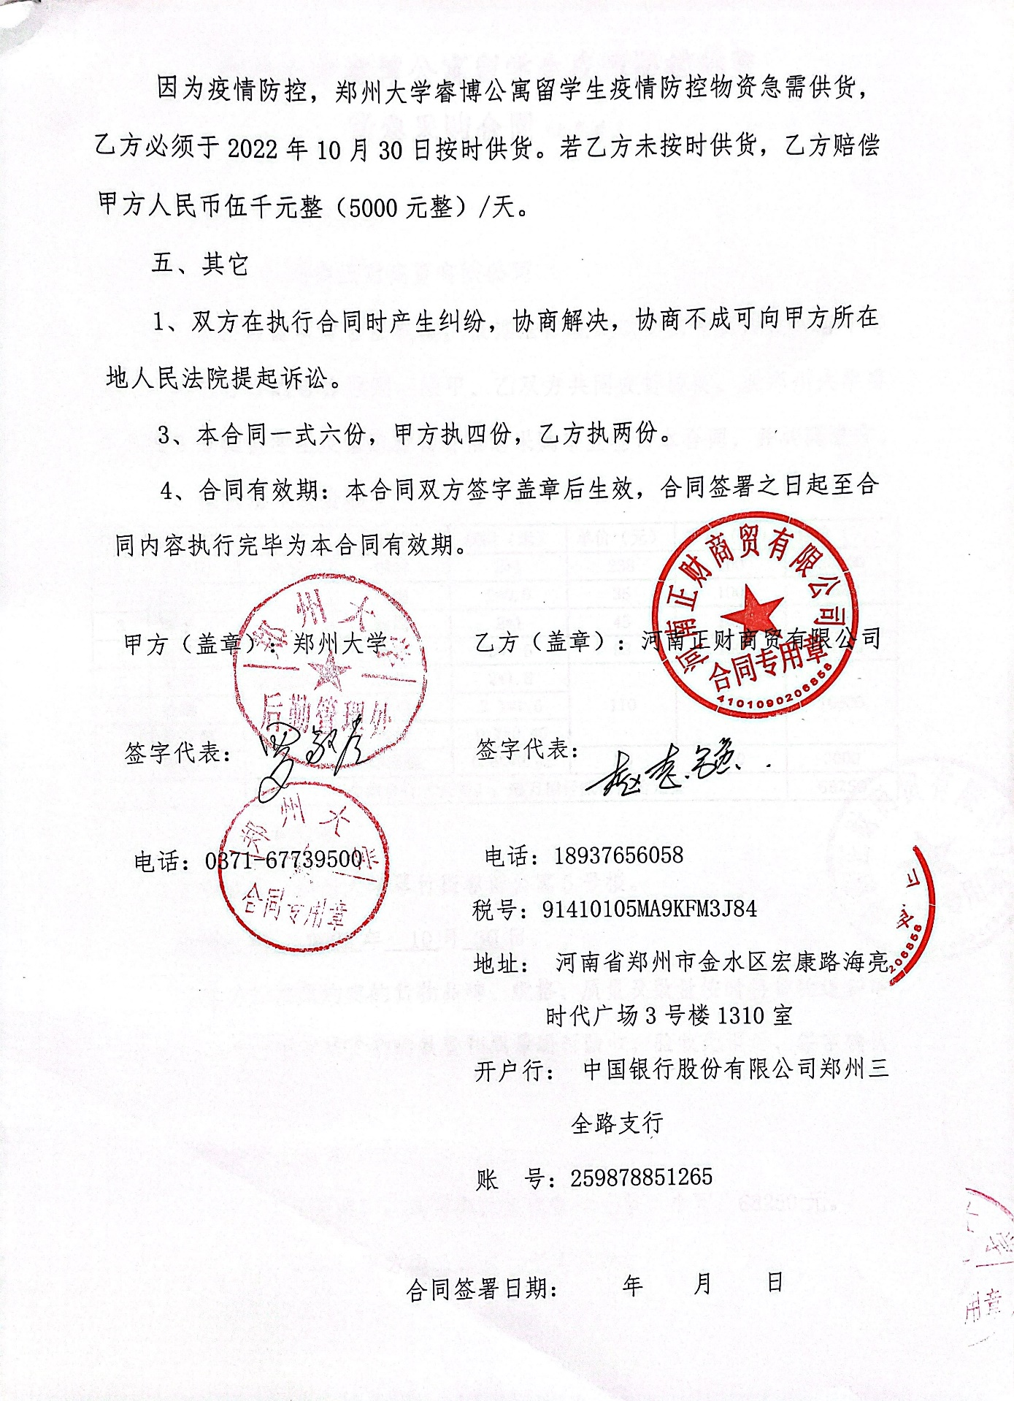

因为疫情防控，郑州大学睿博公寓留学生疫情防控物资急需供货，乙方必须于2022年10月30日按时供货。若乙方未按时供货，乙方赔偿甲方人民币伍千元整（5000元整）/天。

五、其它

1、双方在执行合同时产生纠纷，协商解决，协商不成可向甲方所在地人民法院提起诉讼。

3、本合同一式六份，甲方执四份，乙方执两份。

4、合同有效期：本合同双方签字盖章后生效，合同签署之日起至合同内容执行完毕为本合同有效期。

甲方（盖章）：郑州大学 乙方（盖章）：河南正财商贸有限公司

签字代表： 签字代表：

电话：0371-67739500 电话：18937656058

税号：91410105MA9KFM3J84

地址： 河南省郑州市金水区宏康路海亮时代广场3号楼1310室

开户行： 中国银行股份有限公司郑州三全路支行

账 号：259878851265

合同签署日期： 年 月 日